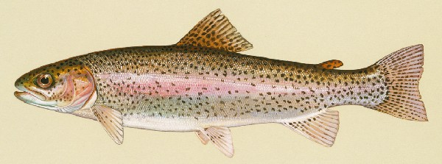MO ČRS Nekoř nabízí

Prodej živých pstruhů
velikost cca 0,75 kg kus
cena – 150 Kč/kg
sobota
16. V. 2020
od 9,00 do 11,00 hod. u líhně v Nekoři

Případné informace na tel. 604 321 573

